ФИО педагога: Саблина Т.Л.
Программа: Акварель

Объединение: 2БН

Дата занятия по рабочей программе: 07.04.2020, 09.04.2020, 11.04.2020

Тема занятия: Пасха
Задание: Нарисовать пасху гуашью
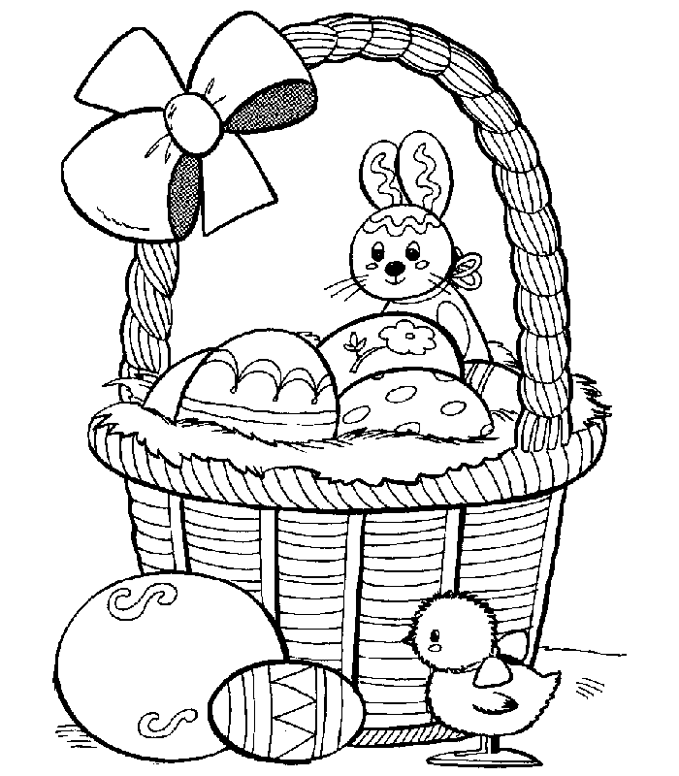
Материалы: бумага для акварели формата А3, карандаш простой, ластик, гуашь, непроливайка, кисти плоские - синтетика.
Порядок выполнения:
- Сначала наметьте простым карандашом (2H) рисунок на тему пасха
- В первую очередь намечается корзинка, затем пасхальные яйца, зайчик и цыплёнок
- Прорисовывается корзинка с пасхальными яйцами
- Прорисуйте узоры на пасхальных яиц
- Приступайте к подмалевку
- Затем прорисовывайте в цвете детально.
Важная информация (по необходимости):
- Можно придумать свой рисунок на пасху
- Так же узоры можно придумать свои
- Привлекайте к работе родных.
- По завершению сфотографируйте работу и отправьте файл мне на почту: domra_ui@mail.ru.
- Укажите фамилию и имя на фотографии
- Проверьте качество фотографии перед отправкой.
Результат сдать педагогу: 12.04.2020

